Информация
по реализации мероприятий по модернизации системы общего образования в МБОУСОШ № 16
в 2012 году

В целях реализации мероприятий по модернизации системы общего образования в МБОУСОШ № 16 в 2012 году был проведён ряд организационных мероприятий.
В течение года проводился ежемесячный мониторинг изменения уровня средней заработной платы учителей МБОУСОШ № 16 в рамках реализации проекта комплекса мер по модернизации системы общего образования в 2012 году.

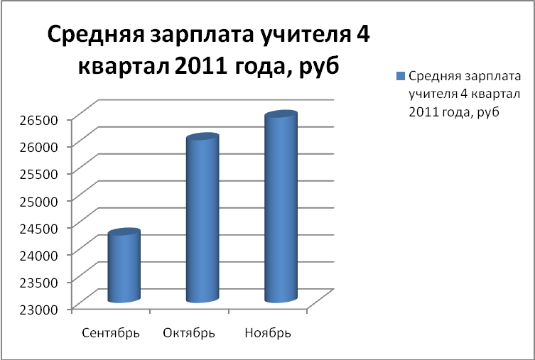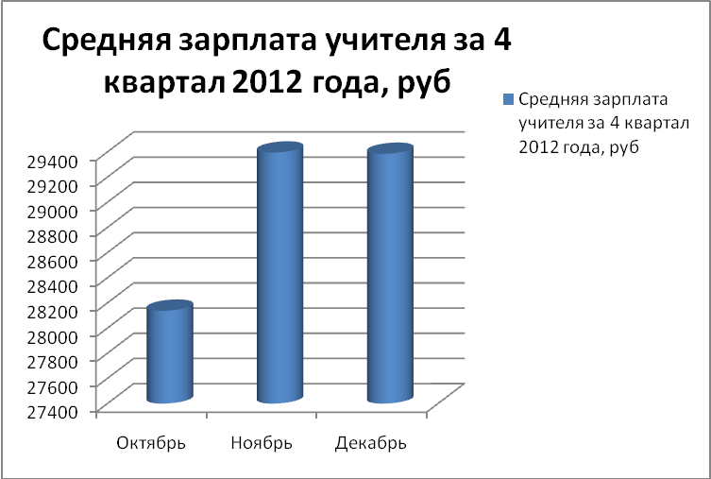

Размер среднемесячной заработной платы учителей в МБОУСОШ № 16 за 4 квартал 2012 г. установлен в размере 28973,00 руб. против планового показателя 25 565 руб. Таким образом, соотношение среднемесячной заработной платы учителей в МБОУСОШ №16 за IV квартал текущего года и среднемесячной, по данным Федеральной службы государственной статистики, заработной платы работников в целом по экономике муниципального образования в прошлом году (17476 руб.) составляет 166% при плане 146%.
Осуществлялось размещение дополнительной информации и материалов сопровождения реализации комплекса мер по модернизации системы общего образования в 2012 году на страницах школьного сайта и местных печатных изданиях.
Согласно централизованному обеспечению учебниками МБОУСОШ № 16 за 2012 год получила 273 (100%) экземпляра учебной литературы.
В соответствии с разработанным графиком повышения квалификации и профессиональной переподготовки учителей и руководителей МБОУСОШ № 16 на календарный год за 2012 год повышение квалификации по направлению внедрения ФГОС начального и среднего образования прошли 1 педагогический и 2 руководящих работника.
Из выделенного объема средств федерального бюджета МБОУСОШ № 16 (1227,8 тыс. руб.) в 2012 году финансирование поступило в полном объеме, в том числе на осуществление следующих мероприятий:
- приобретение компьютерного оборудования, в размере 497,3 тыс. рублей;
- приобретение оборудования для организации медицинского обслуживания обучающихся, в размере 7,5 тыс. рублей;
- приобретение оборудования для школьных столовых в размере 521,0 тыс. рублей;
- развитие школьной инфраструктуры (текущий ремонт с целью обеспечения выполнения требований к санитарно-бытовым условиям и охране здоровья обучающихся, а также с целью подготовки помещений для установки оборудования) в размере 100,0 тыс. рублей;
- модернизация общеобразовательных учреждений путем организации в них дистанционного обучения для обучающихся, в том числе обновление программного обеспечения и приобретение электронных образовательных ресурсов, в размере 2,0 тыс. рублей;
- осуществление мер, направленных на энергосбережение в системе общего образования в размере 100,0 тыс. рублей;
Освоено по состоянию на 01.01.2013 года 1227,8 тыс. рублей или 100,0% от общего объема средств, в том числе по мероприятиям:
- приобретение компьютерного оборудования, 497,3 тыс. рублей;
- приобретение оборудования для организации медицинского обслуживания обучающихся, 7,5 тыс. рублей;
- приобретение оборудования для школьных столовых, 521,0 тыс. рублей;
- развитие школьной инфраструктуры (текущий ремонт с целью обеспечения выполнения требований к санитарно-бытовым условиям и охране здоровья обучающихся, а также с целью подготовки помещений для установки оборудования), 100,0 тыс. рублей;
- модернизация общеобразовательных учреждений путем организации в них дистанционного обучения для обучающихся, в том числе обновление программного обеспечения и приобретение электронных образовательных ресурсов, 2,0 тыс. рублей;
- осуществление мер, направленных на энергосбережение в системе общего образования, 100,0 тыс. рублей.
В декабре 2012 года проведена публичная защита перед родительской общественностью Итогов реализации комплекса мер по модернизации общего образования в МБОУСОШ № 16 в 2012 году с последующим размещением презентации на школьном сайте.

